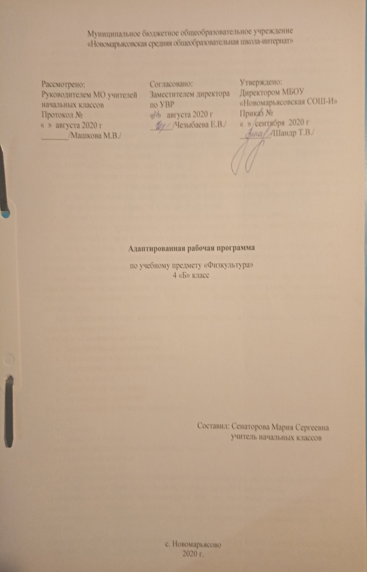1. Пояснительная записка.
Адаптированная рабочая программа разработана на основе: Приказа Минобрнауки РФ от 19 декабря 2014 года №1599 «Об утверждении ФГОС образования обучающихся с умственной отсталостью (интеллектуальными нарушениями) и программно-методического материала «Программа специальных (коррекционных) общеобразовательных учреждений» под редакцией В.В. Воронковой.
Учебный план разработан на основе следующих нормативных документов: - Федеральный закон Российской Федерации «Об образовании в Российской Федерации» N 273-Ф3 (в ред. Федеральных законов от 07.05.2013 N 99-ФЗ, от 23.07.2013 N 203-Ф3), - Федеральный государственный образовательный стандарт образования обучающихся с умственной отсталостью (интеллектуальными нарушениями) 1 вариант; - адаптированной основной общеобразовательной программы (АООП) на основе ФГОС для обучающихся с умственной отсталостью (интеллектуальными нарушениями); -Устав МБОУ «Новомарьясовская СОШ-И»
Предлагаемый курс направлен на решение следующих задач физического воспитания:
- Формировать у обучающихся двигательные умения и навыки, развивать основные физические качества (силу, быстроту, выносливость, координацию, гибкость) и двигательные возможности в процессе обучения.
- Корригировать нарушения физического развития и психомоторики;
- Воспитывать нравственные, морально-волевые качества, навыки культурного поведения, интерес к занятиям физическими упражнениями.
Решаемые задачи позволяют достичь цели курса - социализация обучающегося в обществе, укрепление здоровья и закаливание организма через различные формы занятий физическими упражнениями.
Для гарантированного получения школьного образования обучающихся с ограниченными возможностями здоровья за основу взят третий вариант специального стандарта (нецензовый), который отвечает их общим и особым образовательным потребностям.
Курс предусматривает изучение следующих разделов: гимнастика, легка атлетика, игры на свежем воздухе:
В разделе «Гимнастика» включены:
- акробатические упражнения;
- упражнения в лазанье и перелезании;
- упражнения в равновесии;
- висы и упоры;
- упражнения на дыхание;
- прыжки через скакалку.
В разделе «Легкая атлетика» включены:
- бег;
- прыжки;
- метание и броски.
В разделе «Игры на свежем воздухе» включены:
- катание на ледянках;
- подвижные игры.
Для закрепления изученных упражнений проводятся игры различной направленности: игры с элементами строя, бега, прыжков, метания, близкие к спортивным.
Особенность изучаемого курса состоит в том, что программа составлена на основе знаний о физическом развитии и подготовленности, психофизических и интеллектуальных способностей обучающихся с ограниченными возможностями здоровья 9-10 лет.
Отличительной чертой данного курса является то, что в 4 классе на уроках физической культуры следует систематически воздействовать на развитие таких двигательных качеств, как сила, быстрота, ловкость, выносливость, гибкость, вестибулярная устойчивость (ориентировка в пространстве и во времени при различной интенсивности движений).
Особенностью организации учебного процесса по данному курсу является принцип коррекционной направленности обучения; принцип индивидуализации и дифференциации процесса обучения; оптимистическая перспектива. Обучающиеся с ограниченными возможностями здоровья на уроках физической культуры отличаются чрезмерной двигательной реактивностью, интенсивной эмоциональной напряжённостью, ярким проявлением негативного отношения к занятиям и даже к окружающим, обучающимся и учителям. Учитель свои требования должен сочетать с уважением личности обучающегося, учётом уровня его физического развития и физической подготовки. Определяя содержание занятий, следует исходить из конкретных задач обучения и особенностей контингента обучающихся.
Обучающиеся, отнесённые по состоянию здоровья к специальной медицинской группе, по желанию и по заключению врача могут заниматься с классом, им разрешается участие в занятиях под особым контролем учителя, с определёнными ограничениями.
Контроль достижения обучающимися уровня государственного образовательного стандарта осуществляется в виде вводного (в начале обучения), текущего (в начале и конце каждого учебного года) и итогового контроля в следующих формах:
- беседа;
- наблюдение;
- диагностические задания (опросы, практическая работа);
- мониторинг сформированности физического развития.
Количествовчасоввповпредмету: по учебному плану предусмотрено 34 часа,пвпнеделюп1пчас.рррр
Спецификиакласса:
По данной программе занимается 1 ученик – Гладуш Леонид. ПоазаключениюаПМПКавыявленыаследующиеаособенностиаребёнка:асиндромагиперактивности,адислалия,асистемноеанедоразвитиеаречипприаумственнойротсталостью..Программаасоставленаасаучётомаособенностейаребёнка. олооиУказание возможных рисков: актированные дни (низкий температурный режим, карантин (повышенный уровень заболеваемости), больничный лист, курсовая переподготовка, семинары. В случае болезни учителя, курсовой переподготовки, поездках на семинары, уроки согласно рабочей программы, будет проводить другой учитель соответствующего профиля. Возможен вариант переноса тем уроков во внеурочное время (элективные учебные предметы, факультативы, консультации, предметные недели).В случае карантина, актированных дней возможно внесение изменений в график годового календарного учебного года по продлению учебного года, либо перенос каникулярных периодов в другое время.

- Планируемые результаты учебного предмета «физическая культура»
в 4 классе
Личностные результаты:
- проявлять положительные качества личности и управление своими эмоциями в различных (нестандартных) ситуациях и условиях;
- освоить социальную роль ученика, проявлять интерес к учению.
- проявлять дисциплинированность, трудолюбие и упорство в достижении поставленных целей;
- оказывать бескорыстную помощь своим сверстникам, нахождение с ними общего интереса;
- иметь представления о здоровом и безопасном образе жизни: гигиенические навыки; охранительные режимные моменты (разминка, подвижные игры); Т\Б на уроках физкультуры
Метапредметные результаты:
Регулятивные
- уметь выполнять построение на урок, соблюдая все требования учителя; следовать режиму организации учебной деятельности;
- определять план выполнения заданий на уроках и в жизненных ситуациях под руководством учителя;
- выполнять физические упражнениями с учетом требований безопасности.
Познавательные
- ориентироваться в пространстве своего тела, спортивного зала под руководством учителя.
- уметь слушать, отвечать на вопросы учителя и самостоятельно их задавать;
Коммуникативные
- участвовать в диалоге на уроке и в жизненных ситуациях, отвечать на вопросы учителя и товарищей по классу;
- оформлять свои мысли в устной речи с учетом своих учебных речевых ситуаций;
- слушать и понимать речь других, дополнять ответы.
- участвовать в паре, в работе группы во время занятий.
Предметные результаты:
- Базовый уровень:
Уметь перестраиваться из одной шеренги в две, в три, знать все команды. Выполнять акробатические упражнения без помощи учителя.
Выполнять подтягивание в висе разными способами.
Выполнять технику бега с разных исходных положений.
Выполнять различные элементы на снарядах.
Уметь последовательно объяснить правила игры.
- Минимальный уровень:
Выполнять повороты на месте, команды: «Равняйсь!», «Смирно!», «Вольно!»
Уметь показывать комплекс упражнений ритмической гимнастики.
Знать все изученные игры и правила к ним.
Знать о значении дыхания в жизни человека.
Выполнять все элементы прыжка в длину с 3-4 шагов.
Выполнять технику метания мяча в горизонтальную и вертикальную цель.
Уметь правильно выполнять эстафетный и челночный бег.
Развитие жизненной компетенции:
- развитие адекватных представлений о собственных возможностях и ограничениях;
- развитие умения понимать своё состояние и при необходимости попросить о помощи взрослых;
- развитие умения обучающихся преодолевать неадекватные формы собственного поведения.

- Содержание учебного предмета «Физическая культура»
4 класс
№  п/п | Название раздела, темы | Кол-во часов | Характеристика деятельности обучающихся | Формы контроля
1 | Раздел «Гимнастика» | 19
1.1 | Акробатические упражнения. | 8 | Выполнять стойку на лопатках, кувырок вперед с переходом в стойку на лопатках, упражнение «мостик» из положения стоя с поддержкой. Овладение техники группировкой. | Наблюдение, практическая работа
1.2 | Висы и упоры. | 3 | Выполнять подтягивание в висе разными способами. | Наблюдение,  практическая работа
1.3 | Прыжки через скакалку. | 2 | Выполнять технику прыжков через скакалку стоя на месте и с продвижением вперед. | Показ, практическая работа.
1.4 | Упражнения на дыхание. | 3 | Овладеть техникой правильного дыхания. | Показ, практическая работа.
1.5 | Лазание, перелезание, ползание. | 2 | Обучать лазанию и перелезанию на гимнастической стенке с переходом на гимнастическую скамейку различными способами, выполняя различные элементы на снарядах. | Наблюдение,  практическая работа.
1.6 | Упражнения в равновесии. | 1 | Вырабатывать навык держать тело в статическом или динамическом положении для формирования правильной осанки. | Практическая работа
2 | Раздел «Легкая атлетика» | 10
2.1 | Бег. | 5 | Выполнять технику бега с разных исходных положений, с ускорением, эстафетного бега. | Практическая работа
2.2 | Прыжки | 2 | Выполнять технику прыжка с места, с разбега, в высоту способом перешагивания; в высоту на месте с продвижением вперед до ориентиров. | Беседа, показ, практическая работа
2.3 | Метание и броски. | 3 | Овладеть техникой метания малого и большого мяча на дальность и в цель. | Показ, практическая работа.
3 | Раздел «Игры на свежем воздухе» | 5
3.1 | Катание на ледянках. | 3 | Обучать видам правильного торможения и техники правильного падения. | Беседа, показ, практическая работа
3.2 | Подвижные игры. | 2 | Познакомить с новыми подвижными играми. | Беседа, практическая работа

- КАЛЕНДАРНО-ТЕМАТИЧЕСКИЙ ПЛАН
по физической культуре
для 4 класса
№ урока | Дата план | Дата факт | Название раздела, тема урока.
1 | 03.09 |  | Инструктаж по Т.Б. Разновидности ходьбы и бега.
2 | 10.09 |  | Бег на дистанции 30 м.
3 | 17.09 |  | Обучение бегу с преодолением препятствий.
4 | 24.09 |  | Обучение эстафетному бегу с низкого старта.
5 | 01.10 |  | Совершенствование техники бега.
6 | 08.10 |  | Прыжки в длину с места.
7 | 15.10 |  | Обучение прыжку в высоту способом перешагивания.
8 | 22.10
9 | 05.11 |  | Техника акробатических упражнений. Стойка на лопатках.
10 | 12.11 |  | Кувырок вперед.
11 | 19.11 |  | Кувырок вперед с переходом в стойку на лопатках.
12 | 26.11 |  | Подтягивание в висе лежа на спине
13 | 03.12 |  | Подтягивание на скамейке на животе и спине.
14 | 10.12 |  | Вис стоя и лежа.
15 | 17.12 |  | Прыжки через скакалку, стоя на месте, вращая её вперёд и назад.
16 | 24.12 |  | Прыжки через скакалку, с продвижением вперед.
17 | 14.01 |  | Повторение правильного дыхания.
18 | 21.01 |  | Правильное дыхание со звуками
19 | 28.01 |  | Разучивание техники очистительного дыхания.
20 | 04.02 |  | Правила поведения и т/б во время игр в зимнее время. Отработка видов торможения.
21 | 11.02 |  | Отработка правильного падения.
22 | 18.02 |  | Катание со снежной горки.
23 | 25.02 |  | Зимняя игра: «Вот так карусель!».
24 | 04.03 |  | Зимняя игра: «Снегурочка».
25 | 11.03 |  | Т/б на занятиях гимнастикой. Перекаты в группировке в различные стороны.
26 | 18.03 |  | Выполнение «мостика» из положения стоя с поддержкой.
27 | 01.04 |  | Обучение техники группировки: сидя на полу, в приседе, лежа на полу.
28 | 08.04 |  | Пролезание сквозь гимнастические обручи. Эстафеты.
29 | 15.04 |  | Обучение ходьбе с сохранением равновесия по рейке гимнастической скамейки.
30 | 22.04 |  | Ходьба по гимнастической скамейке с доставанием предметов с пола в положении приседа.
31 | 29.04 |  | Стойка на одной ноге, другая в сторону, вперёд, назад с различными положениями рук.
32 | 06.05 |  | Т/б при работе с мячами. Метание малого мяча на дальность разноименными руками.
33 | 13.05 |  | Метание малого мяча в горизонтальную цель с различных положений.
34 | 20.05 |  | Броски баскетбольного мяча в кольцо.

